Дата занятия | 06.03.2025
Наименование предмета, класс | Математика, 5Б
Тема урока | Сокращение дробей
Указание ресурса | учебник
Ссылка на онлайн-урок, видео-урок | https://rutube.ru/video/c3e5bd4357f90f0fb93a33a1f4ff3ad9/
Комментарии и задания | Если мы числитель и знаменатель дроби разделим на одинаковое число, то получим дробь, равную данной. Такое действие называется сокращением дробей.  Посмотреть видеоурок, прочитать параграф 5 п.34 учебника и ответить устно на вопросы: 1) что значит «сократить дробь»?  2) какая дробь называется несократимой?  Записать решение номеров в тетрадь:  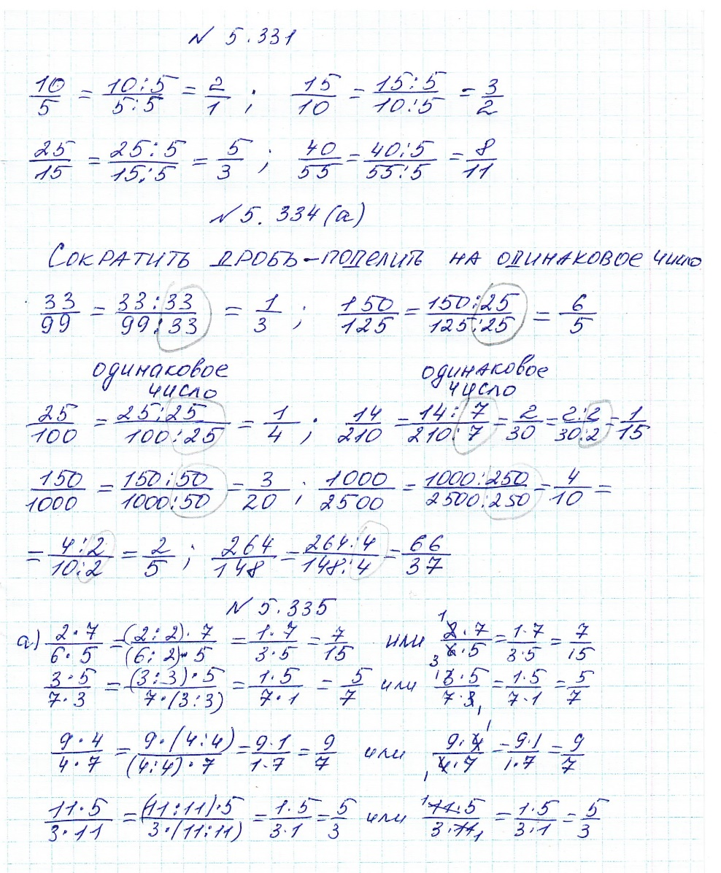
Домашнее задание | Решить: 5.357, 5.358
Форма обратной связи, форма текущего контроля | Проверка тетрадей после ДО

